Optimalisasi Pengawasan Produksi dengan Metode Sequencing menggunakan aplikasi Berbasis Android

R Wisnu Prio Pamungkas*¹, Budi Pratama Wijaya Putra ², Andy Achmad H ³
^{1,2,3} Jurusan Teknik Informatika Universitas Bhayangkara Jakarta Raya; Jl. Raya Perjuangan-Bekasi Utara, 88955882
e-mail: *¹ wisnu.prio@dsn.ubharajaya.ac.id, ² budiwputra@gmail.com ³ andyachm@gmail.com

Abstract. This study aims to design a production scheduling application system that can see information on the status of the process of work orders so that the production supervision activities carried out are more optimal. Sequencing method is the process of determining the order and priority of assignment time to work in such a way that the tasks are processed according to sequence and time systematically and proportionally. Earliest Due Date First (EDDF) priority rules rank work orders based on the promised delivery time. Orders (jobs) that are due or scheduled earlier. EDDF minimizes maximum delays, which may be necessary for jobs that have penalties after a certain date. The results of this study are application systems that contain information about the production process queue, the duration of work order duration and the report of production results.

Keywords— Production Scheduling, Sequencing, Eearliest Due Date First (EDDF), Work Order.

Abstrak. Penelitian ini bertujuan merancang sistem aplikasi penjadwalan produksi yang dapat melihat informasi status proses dari work order sehingga kegiatan pengawasan produksi yang dilakukan menjadi lebih optimal. Metode sequencing merupakan proses menentukan urutan dan prioritas waktu penugasan ke pekerjaan sedemikian rupa sehingga tugas-tugas tersebut diproses menurut urutan dan waktu secara sistematis serta proporsional. Aturan prioritas Earliest Due Date First (EDDF) mengurutkan pengerjaan pesanan (job) didasarkan pada waktu penyerahan yang dijanjikan. Pesanan (job) dengan waktu jatuh tempo atau yang dijadwalkan lebih awal. EDDF meminimasi keterlambatan maksimal, yang mungkin perlu untuk pekerjaan yang memiliki penalti setelah tanggal tertentu. Hasil dari penelitian ini adalah sistem aplikasi yang berisikan tentang informasi antrian proses produksi, lama durasi proses pengerjaan work order dan laporan hasil produksi.

Kata kunci— Penjadwalan Produksi, Sequencing, Eearliest Due Date First (EDDF), Work Order.

PENDAHULUAN
Perkembangan teknologi informasi dan komunikasi yang sangat pesat mendorong masyarakat menggunakan teknologi untuk dapat berkembang. Saat ini teknologi mobile tidak hanya digunakan sebagai alat komunikasi, tetapi juga digunakan sebagai sarana untuk mempermudah penggunanya dalam kehidupan sehari-hari misalnya untuk medapatkan berbagai informasi. Hal tersebut dapat terjadi karena pada teknologi mobile terdapat fasilitas seperti akses internet, e-mail dan multimedia yang dapat digunakan dimana saja dan kapan saja.

Android menjadi sistem operasi yang banyak digunakan di antara sekian banyak pilihan sistem operasi untuk perangkat mobile. Sifatnya yang open source memudahkan developer android untuk mengembangkan aplikasi tersebut sesuai dengan keinginan dan juga kebutuhan masing-masing user.
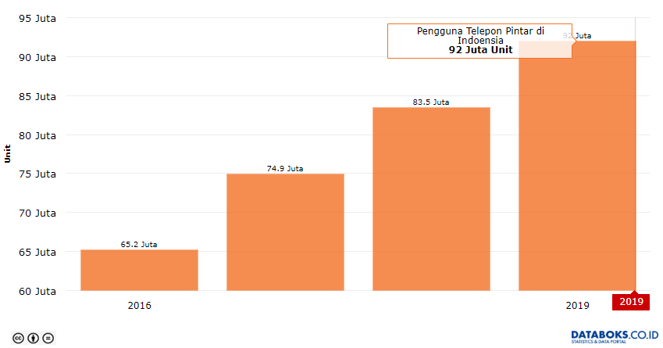

Gambar 1.Pengguna Smartphone di Indonesia Tahun 2016-2019
Sumber : https://databoks.katadata.co.id/datapublish/2016/08/08/pengguna-smartphone-di-indonesia-2016-2019

Sebuah data statistik yang dikumpulkan oleh Databoks dari tahun 2016 hingga tahun 2019 menunjukkan bahwa pengguna Smartphone memiliki pertumbuhan yang cukup besar. Pada tahun 2019 tercatat pengguna android di Indonesia mencapai 92 Juta Unit. Dengan berkembangnya teknologi dan informasi, android sangat memungkinkan untuk menyediakan berbagai fitur guna mendukung kebutuhan user yang perlu perencanaan kegiatan secara efisien, salah satunya yaitu Sistem Aplikasi Penjadwalan Produksi.
Penjadwalan produksi merupakan bagian penting yang ada di dalam sebuah perusahaan manufaktur. Penjadwalan produksi yang baik akan menghasilkan efisiensi proses produksi dan pada akhirnya akan meningkatkan daya saing serta dapat dijadikan pengukuran untuk evaluasi mencapai suatu tujuan tertentu. Sistem operasi android menjadi pilihan tepat bagi perusahaan yang menginginkan teknologi yang lebih simple dan bisa dikustomisasi. Dari segi teknis, biaya dan waktu sistem aplikasi bisa memberikan respon yang lebih cepat jika dibandingkan dengan website. Sebuah sistem aplikasi menawarkan kemudahan untuk mengakses informasi dalam sebuah genggaman. Aplikasi mobile adalah cara yang paling tepat untuk mendapatkan perhatian pengguna dan pelanggan dalam sebuah jaringan bisnis perusahaan. Sehingga dapat diakses dengan mudah oleh Staff produksi maupun operator produksi guna melihat status proses produksi beserta lamanya durasi proses dari setiap work order yang sudah dimaksukkan ke jadwal produksi harian serta menampilkan hasil aktual produksi setelah selesai dalam memproses work order

METODE
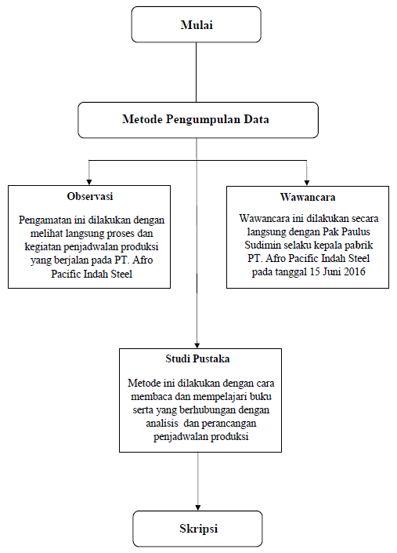

Gambar 2.Skema Metodologi Penelitian

Observasi
Dalam pelaksanaannya dilakukan pengamatan-pengamatan langsung terhadap kegiatan yang berhubungan dengan penjadwalan produksi di sebuah perusahaan produksi pengolahan baja. Hasil dari pengamatan langsung tersebut dicatat dan kegiatannya digunakan sebagai analisa data proses selanjutnya. Kegiatan tersebut tersusun sebagai proses kegiatan produksi.

Wawancara
Dalam penulisan penelitian ini untuk mendapatkan informasi secara lengkap dilakukan tanya jawab dengan kepala pabrik bersangkutan mengenai semua kegiatan yang berhubungan dengan penjadwalan produksi.

Hasil Wawancara tersebut tertuang sebagai berikut:
Tabel 1. Pertanyaan Wawancara
No | Pertanyaan
1 | Bagaimana prosedur kegiatan penjadwalan produksi yang ada?
2 | Menurut Anda, apakah kegiatan penjadwalan produksi saat ini sudah optimal?
3 | Kendala apa saja yang terjadi ketika melaksanakan penjadwalan produksi?
4 | Setujukah Anda jika didukung sistem aplikasi penjadwalan produksi berbasis android menggunakan metode sequencing, untuk mengoptimalkan kegiatan pengawasan produksi?
5 | Bagaimana spesifikasi sistem aplikasi yang dibutuhkan untuk mengoptimalkan kegiatan penjadwalan produksi di perusahaan?

Studi Pustaka
Penelitian ini mengumpulkan data dan informasi yang dilakukan dengan cara membaca dan mempelajari buku literatur, artikel internet, dan informasi lainnya sebagai bahan tinjauan pustaka yang berkaitan dengan penjadwalan produksi.

HASIL DAN PEMBAHASAN
Dari hasil Wawancara dan observasi ke end user terkait kebutuhan tersebut, diperolah hasil jawaban wawancara yang dapat mendukung kearah kebutuhan sebuah aplikasi untuk optimalisasi pengawasan produksi. Jawaban dari wawancara tersebut sebagai berikut:

Tabel 2 Jawaban Wawancara
No | Jawaban
1 | Dalam prosedur kegiatan penjadwalan produksi, selama ini penulisan jadwal produksi harian masih dilakukan secara manual, yaitu dengan cara menulis work order di formulir jadwal produksi harian.
2 | Tentu saja belum optimal, karena setelah penetapan jadwal produksi harian masih terdapat beberapa kendala saat melakukan kegiatan pengawasan produksi.
3 | Sistem work order saat ini tidak menyediakan informasi mengenai lamanya durasi proses dari sebuah work order. Kendala lain yang terjadi setelah menetapkan jadwal produksi harian adalah ketika ingin mengetahui status proses produksi setiap work order masih dilakukan dengan cara berkunjung ke setiap mesin produksi.
4 | Setuju, selama sistem tersebut dapat membantu dan lebih mengoptimalkan kegiatan penjadwalan produksi serta pengawasan produksi di perusahaan.
5 | Sistem aplikasi penjadwalan produksi yang dapat melihat work order yang sedang diproses sehingga staff produksi dapat mengetahui lama durasi proses dari sebuah work order.

Berdasarkan Analisa observasi dan jawaban responden tersebut, dapat diketahui bahwa kebutuhan aktor pengguna aplikasi penjadwalan produksi yaitu Staff Produksi dan Operator Produksi. Masing-masing pengguna memiliki hak akses yang berbeda-beda.
- Staff Produksi
Merupakan sebuah jabatan di dalam sebuah perusahaan yang mempunyai tanggung jawab untuk membuat work order dengan tujuan mengelola atau memproses suatu barang bahan baku menjadi bahan jadi sebagaimana dibutuhkan oleh perusahaan yang bersangkutan. Berikut ini merupakan hak akses dari Staff produksi.
- Menambah, menghapus atau merubah informasi dari data pelanggan, data mesin dan data material.
- Mengisi form work order untuk keperluan penjadwalan produksi.
- Melihat informasi dari work order yang belum diproses, maupun yang sudah selesai diproses.
- Melakukan registrasi akun untuk digunakan oleh operator produksi.

- Operator Produksi
Merupakan individu/pekerja yang bekerja mengoperasikan mesin atau peralatan di suatu pabrik, dengan prosedur berdasarkan instruksi dari perusahaan. Berikut ini merupakan hak akses dari Operator produksi.
- Melihat detail informasi dari work order yang akan diproses.
- Memberikan informasi mengenai work order yang sedang diproses.
- Melakukan input produksi ketika selesai memproses work order.

Tabel 3. Deskripsi Aktor Pengguna
No | Aktor | Deskripsi
1 | Staff Produksi | Merupakan pihak yang dapat mengelola work order untuk keperluan produksi.
2 | Operator Produksi | Merupakan pihak yang melakukan proses produksi berdasarkan prioritas jadwal produksi harian (JPH).

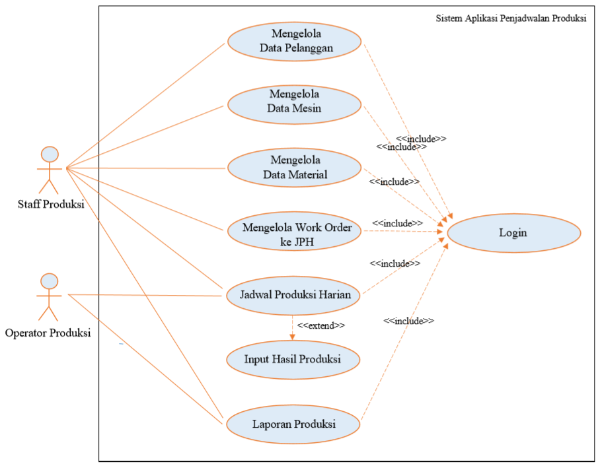
Gambar 3. Use Case Diagram

Uji Coba Aplikasi
Skenario yang dilakukan adalah menggunakan metode blackbox Melalui prosedur Alpha Test menjadi perlakuan uji coba akan disesuaikan secara role / aturan Business Process dari aplikasi.
Tabel 5. Pengujian Login Admin
Kasus dan Hasil Uji (Data Benar)
Aktor | Staff Produksi
Data Masukan | Memasukkan data login admin
Yang Diharapkan | Setelah mengisi username&password serta menekan tombol login maka staff produksi masuk ke home sistem.
Pengamatan | Staff produksi berhasil login dan masuk ke home sistem
Kesimpulan | Berhasil
Kasus dan Hasil Uji (Data Salah)
Aktor | Staff Produksi
Data Masukan | Memasukkan data login yang tidak sesuai
Yang Diharapkan | Setelah mengisi username&password serta menekan tombol login maka staff produksi mendapat pesan error dari sistem.
Pengamatan | Muncul pesan “Login gagal, Username/Password salah”
Kesimpulan | Berhasil

Tabel 6. Pengujian Login Operator Produksi
Kasus dan Hasil Uji (Data Benar)
Aktor | Operator Produksi
Data Masukan | Memasukkan data login user
Yang Diharapkan | Setelah mengisi username&password serta menekan tombol login maka operator produksi masuk ke home sistem.
Pengamatan | Operator produksi berhasil login dan masuk ke home sistem
Kesimpulan | Berhasil
Kasus dan Hasil Uji (Data Salah)
Aktor | Operator Produksi
Data Masukan | Memasukan data login yang tidak sesuai
Yang Diharapkan | Setelah mengisi username&password serta menekan tombol login maka operator produksi mendapatkan pesan error dari sistem
Pengamatan | Muncul pesan “Login gagal, Username/Password salah”
Kesimpulan | Berhasil

Dan beberapa hasil uji coba Beta dilakukan sebagai berikut:
Kuesioner diberikan kepada 5 pengguna, dari hasil kuesioner tersebut akan dilakukan perhitungan agar dapat diambil kesimpulan terhadap penilaian penerapan sistem aplikasi.
Rumus untuk mencari nilai persentase:
R = P/Q*100%
Keterangan: P = Banyaknya jawaban responden tiap soal
Q = Jumlah responden
R = Nilai Persentase

Pertanyaaan dan hasil jawaban pada pengujian beta ini adalah sebagai berikut:
- Apakah sistem aplikasi penjadwalan produksi memiliki tampilan yang user friendly?
Tabel 7. Persentase hasil pengujian kuesioner soal nomor 1
Pilihan | Keterangan | Responden | Persentase
A | Sangat Setuju | 4 | 80 %
B | Setuju | 1 | 20 %
C | Biasa Saja | 0 | -
D | Tidak Setuju | 0 | -
E | Sangat Tidak Setuju | 0 | -

- Apakah sistem aplikasi penjadwalan produksi memudahkan pengguna dalam mencari informasi data produksi?
Tabel 8. Persentase hasil pengujian kuesioner soal nomor 2
Pilihan | Keterangan | Responden | Persentase
A | Sangat Setuju | 2 | 40 %
B | Setuju | 3 | 60 %
C | Biasa Saja | 0 | -
D | Tidak Setuju | 0 | -
E | Sangat Tidak Setuju | 0 | -

- Apakah sistem aplikasi penjadwalan produksi membantu mengoptimalkan kualitas pengawasan produksi?
Tabel 9. Persentase hasil pengujian kuesioner soal nomor 3
Pilihan | Keterangan | Responden | Persentase
A | Sangat Setuju | 3 | 60 %
B | Setuju | 2 | 40 %
C | Biasa Saja | 0 | -
D | Tidak Setuju | 0 | -
E | Sangat Tidak Setuju | 0 | -

- Apakah sistem aplikasi penjadwalan produksi mampu menghasilkan informasi yang bersifat mutakhir / up to date ?
Tabel 10. Persentase hasil pengujian kuesioner soal nomor 4
Pilihan | Keterangan | Responden | Persentase
A | Sangat Setuju | 3 | 60 %
B | Setuju | 2 | 40 %
C | Biasa Saja | 0 | -
D | Tidak Setuju | 0 | -
E | Sangat Tidak Setuju | 0 | -

- Apakah sistem aplikasi penjadwalan produksi memiliki kinerja sistem yang handal ?
Tabel 11. Persentase hasil pengujian kuesioner soal nomor 5
Pilihan | Keterangan | Responden | Persentase
A | Sangat Setuju | 1 | 20 %
B | Setuju | 4 | 80 %
C | Biasa Saja | 0 | -
D | Tidak Setuju | 0 | -
E | Sangat Tidak Setuju | 0 | -

Berdasarkan hasil pengujian beta yang dilakukan, maka dapat disimpulkan bahwa secara fungsionalitas serta fitur, sistem aplikasi penjadwalan produksi mendapatkan hasil sesuai dengan yang diharapkan sehingga menjadi sistem aplikasi yang dapat meningkatkan kualitas pengawasan produksi

Aplikasi Android
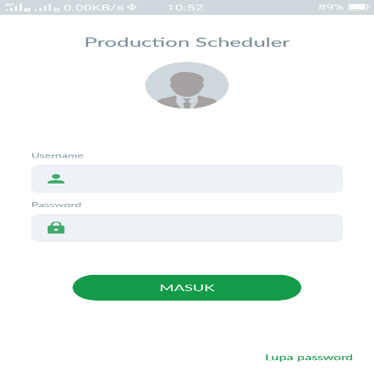
Gambar 4. Halaman Login Aplikasi
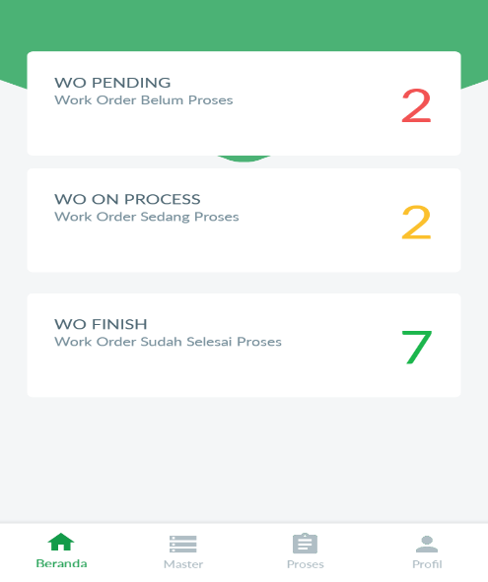
Gambar 5. Halaman Utama Aplikasi Android

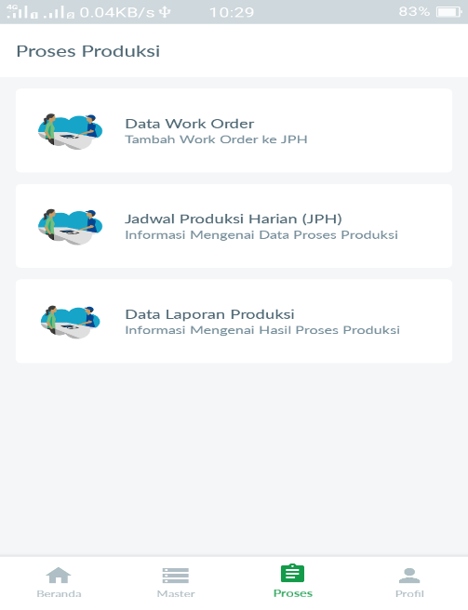
Gambar 6. Halaman Menu Proses Produksi

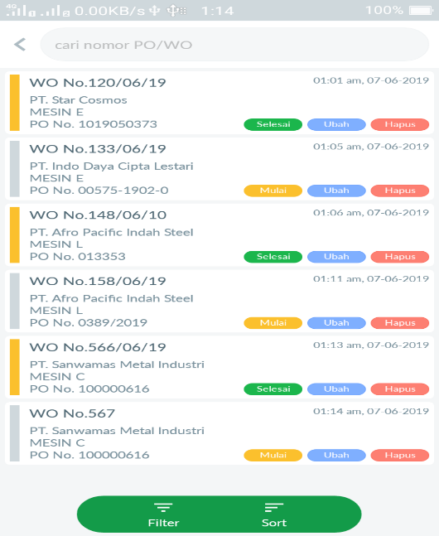
Gambar 7. Halaman Menu Jadwal Produksi

Tampilan menu di atas sebagai menu-menu aplikasi adalah kegiatan yang dilakukan dari staf produksi dan operator produksi dengan menampilkan menu-menu sesuai kebutuhan, yaitu:
Tabel 11. Penggunaan aplikasi
No | Modul | Deskripsi
1 | Mengelola Data Pelanggan | Merupakan proses menambah, mengedit atau menghapus data pelanggan yang dilakukan oleh staff produksi sebagai data untuk pembuatan work order.
2 | Mengelola Data Mesin | Merupakan proses menambah, mengedit atau menghapus data mesin yang dilakukan oleh staff produksi sebagai data fasilitas produksi yang diperlukan untuk memproses work order.
3 | Mengelola Data Material | Merupakan proses menambah, mengedit atau menghapus data material yang dilakukan oleh staff produksi sebagai data sumber bahan baku yang diperlukan untuk pembuatan work order.
4 | Mengelola Data W.O di JPH | Merupakan proses menambah data work order ke Jadwal Produksi Harian yang dilakukan oleh staff produksi.
5 | Jadwal Produksi Harian (JPH) | Merupakan informasi urutan prioritas proses produksi dari work order yang ada pada setiap mesin. Merupakan relasi Use Case yang menghasilkan relasi tambahan ke Use Case Hasil Produksi.
6 | Input Hasil Produksi | Merupakan proses menyimpan hasil pengerjaan work order yang sudah selesai oleh operator produksi.
7 | Laporan Produksi | Proses menampilkan informasi dari hasil produksi yang sudah disimpan sebelumnya.
8 | Login | Merupakan proses validasi terhadap aktor sebagai Staff produksi atau Operator produksi.

PENUTUP

SIMPULAN
Dapat ditarik kesimpulan yang berkaitan dengan sistem aplikasi penjadwalan produksi yaitu Sistem aplikasi penjadwalan produksi memudahkan staff produksi maupun operator produksi untuk melihat informasi mengenai urutan prioritas pengerjaan work order, melihat antrian work order melalui sistem aplikasi sehingga kegiatan pengawasan produksi yang dilakukan menjadi lebih optimal dan dapat memberikan informasi mengenai lama durasi proses dari work order sehingga staff produksi lebih mudah untuk melakukan evaluasi proses produksi guna meningkatkan pelayanan ke customer serta Operator produksi dapat melakukan input hasil proses produksi melalui sistem aplikasi sehingga staff produksi dapat lebih mudah untuk mengetahui hasil proses produksi

SARAN
Sebaiknya bagian pemasaran perusahaan memperhatikan penentuan tanggal jatuh tempo pada saat pesanan diterima dengan mengkonfirmasikan kepada bagian produksi untuk mempertimbangkan kapasitas produksi dalam mengetahui tanggal jatuh tempo yang akan dijanjikan. Serta pengembangan sistem aplikasi selanjutnya diharapkan adanya fitur notifikasi pada saat Staff Produksi menambahkan work order ke jadwal produksi harian dan ketika Operator Produksi mulai memproses maupun selesai memproses sebuah work order

DAFTAR PUSTAKA
Arief, M. R. (2011). Pemrograman Web Dinamis Menggunakan PHP dan MySQL. Yogyakarta: ANDI.
Arifin, M., & Rudyanto, A. (2010). Perancangan Sistem Informasi Penjadwalan Produksi Paving Block Pada CV. Eko Joyo. Seminar Nasional Aplikasi Teknologi Informasi (SNATI), 55-60.
Deitel, P., & Deitel, H. (2012). Java How to Program (Ninth Edition). United States: Prentice Hall.
Haming, M., & Nurnajamuddin, M. (2012). Manajemen Produksi Modern. Jakarta: Bumi Aksara.
Heizer, J., & Render, B. (2010). Manajemen Operasi. Jakarta: Salemba Empat.
Hermawan, S. (2011). Mudah Membuat Aplikasi Android. Yogyakarta: ANDI.
Idris, I. (2013). Penentuan Penjadwalan Mesin yang Optimal pada Bagian Produksi di UD. Budi Deli Serdang. Malikussaleh Industrial Engineering Journal Vol.2 No.2, 4-9.
Irham, F. (2014). Analisis Laporan Keuangan. Bandung: Alfabeta.
Rosa, A. S., & Salahuddin, M. (2014). Rekayasa Perangkat Lunak. Bandung: Informatika.
Safaat, N. (2012). Pemrograman Aplikasi Mobile Smartphone dan Tablet PC Berbasis Android. Bandung: Informatika.
Sofyan, D. K. (2013). Perencanaan dan Pengendalian Produksi. Yogyakarta: Graha Ilmu.
Sutabri, T. (2012). Konsep Sistem Informasi. Yogyakarta: ANDI.
Syukron, A. (2014). Pengantar Teknik Industri. Aceh: Graha Ilmu.
Turban, E. (2003). Introduction to Information Technologi, 2nd Edition. New York: John Willey & Sons, Inc.

